Федеральное государственное бюджетное образовательное учреждение высшего образования "Красноярский государственный медицинский университет имени профессора В.Ф.Войно- Ясенецкого" Министерства здравоохранения Российской Федерации

Кафедра анестезиологии и реаниматологии ИПО

Реферат
На тему: Беременность, плод и анестезия

Выполнил ординатор первого года обучения Кафедры анестезиологии и реаниматологии ИПО:
Симаков Александр Игоревич

Красноярск 2023

Оглавление:

- Физиологические изменения во время беременности
- Сдавление аорты и нижней полой вены

- Маточно-плацентарное кровообращение
- Литература

Беременность сопровождается выраженными физиологическими изменениями, что необходимо учитывать при проведении анестезии. Кроме того, эффекты анестезии распространяются не только на беременную, но и на плод. Недооценка этих факторов может привести к пагубным последствиям.
В этой главе рассматриваются физиологические изменения при беременности, физиология родов, маточно-плацентарное кровообращение, а также физиология новорожденного. Знание этих вопросов необходимо для анестезиолога, работающего в акушерстве (глава 43).

Физиологические изменения во время беременности
Беременность вызывает изменения практически во всех системах органов (таблица 42-1). Многие изменения носят приспособительный характер, облегчая стресс, обусловленный беременностью и родами.
цнс
MAK ингаляционных анестетиков во время беременности прогрессивно снижается, достигая к моменту родов 60% от исходного. Этот феномен обусловлен изменениями уровня гормонов и эндогенных опиатов в организме матери. Например, уровень прогестерона (который при использовании в терапевтических дозах оказывает седативное действие) к моменту родов повышается в 20 раз. Важную роль играет выраженный подъем уровня β-эндорфина во время родов.
Во время родов значительно повышена чувствительность к местным анестетикам. Этот феномен может быть обусловлен гормональными изменениями, а также застоем крови в эпидуральных венозных сплетениях. В результате блокада развивается при использовании более низкой концентрации местных анестетиков. К сожалению, усиливается и токсическое влияние местных анестетиков на сердце (особенно это касается бупива-каина). Сдавление нижней полой вены увеличенной маткой вызывает расширение эпидуральных венозных сплетений и увеличивает объем крови в эпиду-ралъном пространстве. Это влечет за собой три важных следствия: (1) снижается объем ЦСЖ в субарахноидальном пространстве спинного мозга (она вытесняется в краниальном направлении), что способствует более краниальному распространению анестетика при спинномозговой анестезии; (2) уменьшается свободный объем потенциального
ТАБЛИЦА 42-1. Физиологические изменения во время беременности
Параметр | Изменения
ЦНС  МАК ингаляционных анестетиков | - 40%
Система дыхания
Потребление кислорода | + 20%
Минутный объем дыхания | + 50%
Дыхательный объем | + 40%
Частота дыхания | + 15%
PaO₂ | + 10%
PaCO₂ | -15%
HCO₃ | -15%
ФОЕ | - 20%
Сердечно-сосудистая система
ОЦК |  | + 35%
Объем циркулирующей плазмы | + 45%
Сердечный выброс | + 40%
Ударный объем | + 30%
ЧСС | + 15%
ОПСС | -15%
Кровь  Гемоглобин | - 20%

Уровень факторов свертывания | + 50 - + 250%
Почки  СКФ | +50%
эпидурального пространства, что способствует более краниальному распространению анестетика при эпидуральной блокаде; (3) повышается давление в эпидуральном пространстве, что увеличивает риск непреднамеренной пункции твердой мозговой оболочки при эпидуральной анестезии (глава 16). Потуги в родах потенциируют вышеперечисленные эффекты. Положительное давление в эпидуральном пространстве затрудняет его идентификацию без прокола твердой мозговой оболочки. Расширение эпидуральных вен сопряжено с повышенным риском установки эпидурального катетера в вену и непреднамеренной внутрисосудистой инъекции анестетика (глава 16).

Система дыхания
Во время беременности прогрессивно увеличивается потребление кислорода и минутный объем дыхания. Дыхательный объем увеличивается в большей степени, чем частота дыхания. К моменту родов потребление кислорода возрастает на 20%, тогда как минутный объем дыхания — на 50%. PaCO₂ снижается до 32 мм рт. ст., но развитию ды- хательного алкалоза препятствует компенсаторное снижение концентрации HCO₃ в плазме. Гипервентиляция приводит к небольшому приросту PaO₂. P₅₀ (глава 22) для гемоглобина повышается с 27 до 30 мм рт. ст. Все эти изменения в сочетании с увели - ченным сердечным выбросом (см. ниже) повышают доставку кислорода тканям.
По мере увеличения размеров беременной матки изменяется тип дыхания. В третьем триместре беременности высокое стояние диафрагмы компенсируется увеличением переднезаднего диаметра грудной клетки. Грудной тип дыхания преобладает над брюшным. ЖЕЛ и ЕЗ изменяются незначительно, но ФОЕ к моменту родов снижается на 20%. ФОЕ снижено из-за уменьшения резервного объема выдоха, что в свою очередь обусловлено увеличением дыхательного объема (глава 22).
Сочетание сниженной ФОЕ и повышенного потребления кислорода приводит к очень быстрому снижению SaO₂ при апноэ у беременных (глава 22). Перед индукцией анестезии во избежание гипоксии необходимо проводить преоксигенацию через лицевую маску. Если роды проходят в положении на спине, то в половине случаев объем закрытия превышает ФОЕ, что сопряжено с высоким риском ателектаза и гипоксемии. Соответственно, роженицам в положении на спине обязательно следует проводить ингаляцию кислорода. Наконец, снижение ФОЕ в сочетании с увеличенным минутным объемом дыхания ускоряет поглощение всех ингаляционных анестетиков.
Беременность сопровождается гиперемией слизистых, что предрасполагает дыхательные пути к травме, кровотечению и обструкции. Во избежание осложнений следует аккуратно проводить ларингоскопию и использовать эндотрахеальные трубки небольшого размера (6-7 мм).

Сердечно-сосудистая система
Сердечный выброс и ОЦК увеличены, что позволяет удовлетворить повышенные метаболические потребности беременной и плода. Прирост объема плазмы больше, чем эритроцитов, что может приводить к физиологической анемии беременных. Вместе с тем уровень гемоглобина обычно превышает 10 г/л. Доставка кислорода тканям не уменьшается, потому что снижение уровня гемоглобина в крови компенсируется увеличением сердечного выброса и смещением кривой диссоциации оксигемоглобина вправо (выше). Во втором триместре беременности снижается ОПСС, что приводит к уменьшению АД (в большей степени диастоличе-ского, чем систолического).
ОЦК к моменту родов увеличивается на 1000-1500 мл, до 90 мл/кг. Увеличенный ОЦК улучшает переносимость кровопотери, которая при родоразрешении через естественные родовые пути составляет 400-500 мл, а при кесаревом сечении — 800-1000 мл. ОЦК нормализуется через 1-2 недели после родов.
К моменту родов сердечный выброс повышается на 40% за счет увеличения ЧСС

(15%) и ударного объема (30%). ЭхоКГ часто выявляет расширение камер сердца и гипертрофию миокарда, но давление в легочной артерии, ЦВД и ДЗЛА остаются не- изменными. Большая часть гемодинамических сдвигов развивается в первом и, в меньшей степени, во втором триместре беременности. В третьем триместре сердечный выброс существенно не возрастает (за исключением периода родов). Наибольшее увеличение сердечного выброса происходит во время родов и в ближайшем послеродовом периоде (см. ниже). Сердечный выброс нормализуется через 2 недели после родов.
После 28-й недели беременности (по некоторым данным, даже раньше) принятие положения лежа на спине приводит к снижению сердечного выброса, что обусловлено уменьшением венозного возврата к сердцу вследствие сдавления нижней полой вены увеличенной маткой. У 20% женщин к моменту родов развивается синдром артериальной гипотонии в положении лежа на спине, который характеризуется снижением АД, бледностью, потливостью, тошнотой и рвотой. Причиной этого синдрома является полное или почти полное сдавление нижней полой вены беременной маткой В таких случаях поворот на бок восстанавливает венозный возврат и нормализует АД У большинства беременных в положении на спине происходит сдавление увеличенной маткой не только нижней полой вены, но и аорты В этом случае снижается кровоток в обеих ногах и, что более важно, возникают нарушения ма-точно-плацентарного кровообращения
Сдавление аорты и нижней полой вены является важной, но устранимой причиной нарушения жизнедеятельности плода Артериальная гипотония (вследствие снижения венозного возврата) вкупе с увеличенным венозным давлением в матке может привести к значительному снижению маточного и плацентарного кровотока Сочетание гипотензивного эффекта регионарной или общей анестезии со сдавлением аорты и нижней полой вены может быстро вызвать асфиксию плода Женщин со сроком беременности больше 28 недель нельзя укладывать на спину без предварительного смещения матки влево, для чего под правое бедро подкладывают подушку или валик, так чтобы угол поворота на бок превышал 15°
Хроническое частичное сдавление нижней полой вены в третьем триместре предрасполагает к венозному застою, флебиту и отеку нижних конечностей Более того, сдавление нижней полой вены под диафрагмой приводит к увеличению кровотока по венозным коллатералям, те околопозвоночным венозным сплетениям (включая эпидуральные вены) и, в меньшей степени, венам передней брюшной стенки
Высокое стояние диафрагмы изменяет положение сердца в грудной клетке, так что при рентгеноскопии грудной клетки создается впечатление об увеличении сердца, а на ЭКГ отмечается смещение электрической оси сердца влево и изменение зубца T При аускультации сердца часто отмечается систолический шум изгнания (степень I или II) и расщепление I тона, иногда выслушивается III тон У некоторых беременных в полости перикарда выявляют незначительное количество выпота

Почки
В первом триместре почечный кровоток и СКФ увеличиваются в полтора раза, сохраняясь на этом уровне до конца беременности Уровень креатини-на и AMK снижается до 0,5-0,6 мг/100 мл и 8-9 мг/100 мл, соответственно Часто наблюдается умеренная глюкозурия (1-10 г/сут), аминоациду-рия и протеинурии (< 0,3 г/сут)

жкт
Во время беременности часто развивается желу-дочно-пищеводныи рефлюкс и эзофагит Смещение желудка увеличенной маткой вверх и вперед приводит к несостоятельности желудочно-пище-водного сфинктера и замедленному опорожнению желудка. Повышенный уровнь прогестерона в крови угнетает моторику желудка и тонус желудоч-но-пищеводного сфинктера, тогда как выделяемый плацентой гастрин стимулирует секрецию желудочного сока. Эти факторы наряду с повышением внутрижелудочного давления в последнем триместре значительно увеличивают риск

регургитации и аспирации у беременных. Кроме того, почти у всех рожениц рН желудочного содержимого < 2,5, а более чем у 60% из них объем желудочного содержи- мого > 25 мл. Высокая кислотность и достаточно большой объем желудочного содержимого сопряжены с риском тяжелого аспирационного пневмо-нита. Опиоиды и холиноблокаторы снижают тонус нижнего пищеводного сфинктера, что способствует желудочно-пищеводному рефлюксу. Эти физиологические нарушения, наряду с приемом пищи незадолго до родов и замедленной эвакуацией желудочного содержимого (вследствие родовой боли), предрасполагают к тошноте и рвоте.

Печень
Беременность не оказывает существенного влияния на функцию печени и печеночный кровоток. Повышение уровня щелочной фосфатазы обусловлено секрецией ее плацентой (глава 34). Небольшое снижение концентрации альбумина объясняется увеличением объема плазмы. К моменту родов на 25-30% снижается активность псевдохо- линэстеразы сыворотки, но на продолжительность действия сукцинилхолина это влияет только в редких случаях. Метаболическая деградация миваку-рия и местных анестетиков эфирного типа существенно не изменяется. Активность псевдохолинэсте-разы сыворотки нормализуется в течение 6 недель после родов. Высокий уровень прогестерона инги- бирует высвобождение холецистокинина, что препятствуют полному опорожнению желчного пузыря. Последнее, наряду с изменением состава желчи, предрасполагает к образованию холестериновых камней в желчном пузыре.

Кровь
Беременности сопутствует состояние гиперкоа-гуляции, физиологический смысл которой состоит в уменьшении кровопотери в родах. Концентрация фибриногена и факторов VII, VIII и X повышена. Помимо физиологической анемии беременных, в третьем триместре может наблюдаться лейкоцитоз (до 21 000/мкл) и увеличение числа тромбоцитов в периферической крови на 20%. Плод потребляет железо и фолиевую кислоту, поэтому у беременной может развиться железо- и фолиеводефицитная анемия, если она не принимает препараты, содержащие эти вещества.

Обмен веществ
Беременность сопровождается сложными метаболическими и гормональными изменениями, которые способствуют росту и развитию плода. Эти изменения отчасти имитируют картину при голодании: уровень глюкозы и аминокислот в крови низок, в то время как уровень свободных жирных кислот, кетонов и триглицеридов, наоборот, высок. Тем не менее беременность является диабетоген-ным состоянием: уровень инсулина в крови во время беременности постоянно возрастает. Причиной относительной резистентности к инсулину является, вероятно, секреция плацентой хорионального соматомаммотропина (устаревшее название: плацентарный лактоген). В ответ на повышенную потребность в инсулине развивается гиперплазия β-клеток поджелудочной железы.
Секреция хорионального гонадотропина и повышенный уровень эстрогенов в крови приводят к гипертрофии щитовидной железы и увеличению уровня тироксинсвязывающего глобулина. Хотя содержание связанного Т₃ и T₄ повышено, уровень свободного T₃, Т₄ и ТТГ остается нормальным,.

Маточно-плацентарное кровообращение
Маточно-плацентарное кровообращение (рис. 42-1) играет ключевую роль в обеспечении жизнеспособности и развития плода. Маточно-плацентарная не- достаточность является важной причиной внутриутробной задержки развития, а в тяжелых случаях приводит к гибели плода. Адекватность маточ-но-плацентарного кровообращения определяется маточным кровотоком и функцией плаценты.

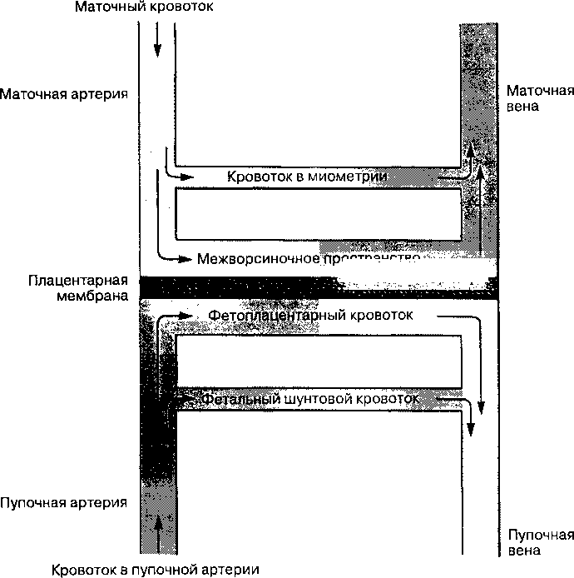
Рис. 42-1. Маточно-плацентарное кровообращение. (Воспроизведено с из Schnider S, Levinson G: Anesthesia for Obstetrics, 2nd ed. Williams & Wilkins, 1987.)

Маточный кровоток
Маточный кровоток к моменту родов составляет около 10% сердечного выброса, что соответствует 600-700 мл/мин (для сравнения: маточный кровоток у небеременных равен 50 мл/мин). В норме 80% маточного кровотока приходится на плаценту, а оставшиеся 20% — на миометрий. Во время беременности сосуды матки максимально расширены, их ауторегуляция нарушена, но чувствительность к α-адреномиметикам сохраняется. Изменения PaО₂ и РаСО₂ обычно не оказывают существенного влияния на маточный кровоток, но выраженная ги-покапния (PaCO₂ < 20 мм рт. ст.) может значитель- но снизить маточный кровоток, вызывая гипоксию и ацидоз у плода.
Маточный кровоток прямо пропорционален разнице между артериальным и венозным давлением в сосудах матки и обратно пропорционален сосудистому сопротивлению. Хотя сосуды матки практически не иннервированы, в их стенках присутствуют многочисленные α-адренорецепторы, и, возможно, некоторое количество β- адренорецепторов.
Выделяют три основные причины снижения маточного кровотока при беременности: 1) артериальная гипотония; 2) вазоконстрикция; 3) схватки. Причины артериальной гипотонии при беременности: сдавление аорты и нижней полой вены; гиповолемия; обусловленная регионарной анестезией симпатическая блокада. Высвобождение эндогенных катехоламинов в ответ на стресс родов вызывает вазоконстрикцию артерий матки. Любой α-адре-номиметик (например, фенилэфрин) тоже может вызвать вазоконстрикцию, чреватую снижением маточного кровотока. Эфедрин обладает преимущественно β-адренергической активностью и является поэтому вазопрессором выбора при артериальной гипотонии у беременных. Артериальная гипертония, вызывая распространенную вазоконстрикцию, может приводить, как это ни парадоксально, к снижению маточного кровотока. Схватки приводят к снижению маточного кровотока вследствие сдавления маточных вен, а при высокой интенсивности

- и спиральных ветвей маточных артерий. Очень интенсивные схватки (например, после введения окситоцина) могут снизить маточный кровоток ниже критических значений.

Функция плаценты
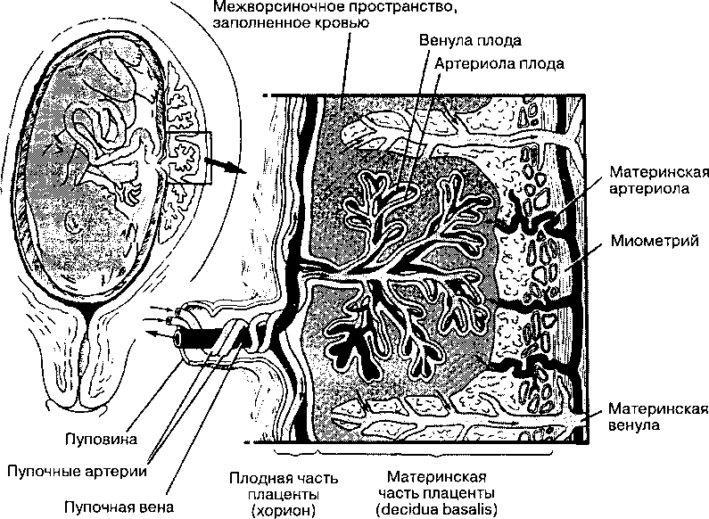
Плацента обеспечивает газообмен, питание и удаление продуктов жизнедеятельности плода. Плацента образована тканями матери и плода, кровь к ней поступает также от матери и плода. Обмен в плаценте происходит на площади 1,8 м².
Рис. 42-2. Плацента
А. Функциональная анатомия: Плацента (рис. 42-2) состоит из выростов ткани плода (ворсинок), располагающихся в сосудистых пространствах материнской части плаценты (межворсиноч-ные пространства). Кровь матери омывает ворсинки, внутри которых находятся капилляры плода. В капиллярах плода, находящихся в ворсинках, происходит обмен веществ с материнской кровью, омывающей эти ворсинки. Через стенку этих капилляров происходит обмен между кровью матери и плода. Кровь матери поступает в межворсиноч-ные пространства плаценты по спиральным ветвям маточной артерии, а оттекает по маточным венам. Кровь плода поступает в ворсинки из пупочного канатика по двум пупочным артериям, а возвращается к плоду по одной пупочной вене.
Б. Механизм обмена веществ в плаценте: Обмен веществ через плаценту осуществлятся по одному из пяти механизмов:
  - Диффузия. O₂, CO₂ и небольшие ионы проникают через плаценту в результате диффузии. Большинство лекарственных препаратов, применяемых в анестезиологии, имеют молекулярный вес ниже 1000, поэтому они могут диффундировать через плаценту.
  - Объемный поток. По механизму объемного потока через плаценту проходит
вода.
  - Активный транспорт. Посредством этого механизма через плаценту к плоду
поступают аминокислоты, витамины и некоторые ионы (например, кальция и железа).
  - Пиноцитоз. Крупные молекулы (например, имуноглобулины) проникают через плаценту путем пиноцитоза.
  - Проникновение через дефекты. Дефекты в плацентарной мембране, делающие возможным смешивание материнской крови с кровью плода, являются, вероятно, единственной причиной иммунизации резус-отрицательной матери фрагментами резус- положительных эритроцитов плода (глава 29).

Газообмен в плаценте

Кислород потребляется плодом быстрее всех остальных веществ, проникающих через плаценту. К моменту родов плод потребляет 21 мл кислорода в мин, в то время как запас кислорода в организме плода составляет только 42 мл. Благодаря различным приспособительным механизмам к моменту родов нормальный плод может пережить не 2 мин, как следует из простого расчета, а 10 мин полной внутриутробной гипоксии. Причины частичной или полной внутриутробной гипоксии: сдавление пуповины, выпадение пуповины; отслойка плаценты; тяжелая гипоксия или артериальная гипотония у матери. Компенсаторные механизмы: 1) перераспределение кровотока к сердцу, мозгу и плаценте; 2) снижение потребления кислорода и 3) анаэробный метаболизм.
Транспорт кислорода через плаценту зависит от соотношения кровотока в маточной артерии и кровотока в пуповине. Эксперименты на животных показали, что резерв транспорта кислорода невелик даже при нормально протекающей беременности. рО₂ хорошо оксигенированной крови, поступающей из плаценты к плоду, составляет только 40 мм рт. ст. Кривая диссоциации фетального окси-гемоглобина смещена влево, в то время как кривая диссоциации оксигемоглобина матери — вправо (см. выше); эти изменения способствуют доставке кислорода к плоду. Кроме того, уровень фетального гемоглобина составляет обычно 15 г/л, тогда как материнского — всего 12 г/л.
CO₂ свободно проходит через плаценту. Гипервентиляция матери (см. выше) повышает градиент, способствующий диффузии CO₂ от плода в крово-ток матери. Сродство к CO₂ у фетального гемоглобина ниже, чем у гемоглобина матери.

Транспорт анестетиков через плаценту
О транспорте лекарственного препарата через плаценту можно судить по отношению его концентрации в крови пупочной вены к концентрации в венозной крови матери. О потреблении лекарственного препарата плодом можно судить по отношении его концентрации в крови пупочной артерии к концентрации в крови пупочной вены. Влияние на плод лекарственных препаратов, вводимых беременной, зависит от многих факторов: путь введения (в/м, в/в, эпидуральный, интратекальный), доза, момент введения (до родов/во время родов, во время схваток/вне схваток), зрелость органов плода (мозга и печени). Так, если препарат вводят за несколько часов до родов или же однократно в/в во время схваток непосредственно перед родами (когда маточный кровоток максимально снижен), то его уровень в крови плода будет невысок. Действие лекарственных препаратов на плод можно оценить в ходе родов по результатам кардиотокографии и анализа КОС крови, полученной из кожи головки плода, а в послеродовом периоде — с помощью оценки по шкале Апгар или по результатам неврологического исследования новорожденного (глава 43). Современные методики анестезии в родах (глава 43) ока- зывают минимальное депрессивное действие на плод, хотя применяемые препараты хорошо проникают через плаценту.
Все ингаляционные анестетики и большинство внутривенных свободно проходят через плаценту. Тиопентал, кетамин, пропофол и бензодиазепины свободно проходят через плаценту, их можно обнаружить в крови плода. Опиоиды (меперидин, фен-танил, суфентанил, альфентанил, буторфанол и налбуфин) тоже легко проникают через плаценту. Морфин у рожениц не применяют, поскольку он угнетает дыхание новорожденных значительно сильнее, чем другие опиоиды. Молекулы миорелаксантов находятся в ионизированной форме, поэтому они плохо проникают через плаценту и не оказывают значимого влияния на плод.
Местные анестетики являются слабыми основаниями и связываются главным образом с α₁ -глико-протеином. Транспорт этих препаратов через плаценту зависит от трех факторов: 1) рКа (глава 14); 2) рН крови матери и плода и 3) степень связывания с белками плазмы. При ацидозе плода концентрация всех местных анестетиков (за исключением хлоропрокаина) в крови плода, выше, чем при нормальном рН. Это обусловлено тем, что ионы водорода взаимодействуют с молекулами местных ане-

стетиков, переводя их в форму, выход которой за пределы кровеносного русла плода затруднен. Препараты, в высокой степени связывающиеся с белками, плохо проникают через плаценту; таким образом, более низкое содержание бупивакаина в крови плода по сравнению с лидокаином объясняется, вероятно, более высоким сродством бупивакаина к белкам плазмы. Хлоропрокаин хуже всех местных анестетиков проникает через плаценту, потому что быстро расщепляется холинэстеразой плазмы матери.
Большинство вспомогательных лекарственных препаратов тоже свободно проникает через плаценту. Эфедрин, β-адреноблокаторы (лабетолол, эс-момлол), вазодилататоры, производные фенотиа-зина, H₁-и H₂- блокаторы, метоклопрамид поступа- ют в организм плода. Атропин и скополамин свободно проникают через плаценту. Гликопирро-лат, представляющий собой четвертичное аммониевое соединение (т.е. ионизированное) лишь частично проходит через плаценту.

Влияние анестетиков на маточно-плацентарное кровообращение
Внутривенные анестетики действуют на маточ-но-плацентарный кровоток по- разному. Барбитураты вызывают умеренное дозозависимое снижение маточного кровотока, обусловленное гипотен-зивным действием. В то же время слишком низкая индукционная доза барбитуратов может вызвать более значительное снижение маточного кровотока, потому что в ответ на поверхностную анестезию активизируется симпатоадреналовая система. Кетамин не оказывает существенного влияния на маточно- плацентарное кровообращение; его гипер-тензивный эффект противодействует вазоконст- рикции. Мидазолам и пропофол сопряжены с более высоким риском артериальной гипотонии, нежели тиопентал. Этомидат скорее всего не оказывает значимого действия на маточно-плацентарное кровообращение, но этот вопрос пока еще изучен недостаточно.
Ингаляционные анестетики снижают АД и, следовательно, маточный кровоток. Вместе с тем в дозе < 1 МАК они не оказывают значимого влияния ни на АД, ни на маточный кровоток. Галотан и изо-флюран могут вызывать дилатацию маточных арте- рий. Закись азота не оказывает значимого действия на маточный кровоток.
Высокая концентрация местных анестетиков в крови (особенно лидокаина) может вызвать вазо-констрикцию маточных артерий. Состояния, при которых концентрация местного анестетика в крови может быть высокой: непреднамеренная внутри-сосудистая инъекция; парацервикальная блокада (место введения анестетика находится рядом с ма- точными артериями). Спинномозговая и эпидуральная анестезии не снижают маточный кровоток — при условии, что отсутствует артериальная гипотония. Более того, эпидуральная анестезия при преэклампсии может даже привести к увеличению маточного кровотока, что может быть в какой-то мере обусловлено уменьшением высвобождения катехоламинов. Добавление к раствору местного анестетика небольшого количества адреналина не оказывает существенного влияния на маточный кровоток. Всасывание адреналина из эпидурально-го пространства в кровь оказывает весьма незначительное системное β-адренергическое действие.

Физиологические роды
Роды наступают через 40 ±2 недели после 1-го дня последней менструации. Факторы, инициирующие роды, до сих пор полностью не идентифицированы, но, вероятно, к ним можно отнести перерастяжение матки, повышенную чувствительность миометрия к окситоцину, изменение синтеза про-стагландина плодными оболочками и децидуаль-ными тканями. Хотя концентрация окситоцина в крови к началу родов может оставаться неизменной, число окситоциновых рецепторов в миомет-рии быстро увеличивается. За 2-4 недели до родов обычно появляются продромальные симптомы: предлежащая часть плода опускается в полость таза; возникают подготовительные схватки, представляющие собой нерегулярные сокращения матки; шейка матки становится мягкой и истонченной. В период от 1 недели до 1 часа до родов из канала шейки матки отходит слизистая пробка.
Появление регулярных схваток свидетельствует о начале родов. Схватки

становятся сильными (25-60 мм рт. ст.), координированными, возникают каждые 15-20 мин. Разрыв плодных оболочек может происходить спонтанно до или сразу после начала родов. После полного раскрытия шейки схватки приводят к рождению вначале плода, а затем и последа. Роды принято разделять на три периода. Первый период — это период от начала регулярных схваток до полного раскрытия шейки матки. Второй период: от момента полного раскрытия шейки матки до рождения плода. Третий период: от рожде- ния плода до рождения последа.
В свою очередь, в первом периоде выделяют две фазы: фазу медленного раскрытия и следующую за ней фазу быстрого раскрытия (рис. 42-3). Фаза медленного раскрытия характеризуется прогрессирующим сглаживанием шейки матки и медленным раскрытием на 2-4 см. Последующая фаза быстрого раскрытия характеризуется более частыми схватками (каждые 3-5 мин) и быстрым раскрытием шейки матки до 10 см. Первый период длится 8-12 ч у первородящих и 5-8 ч у повторнородящих.
Схватки во втором периоде наступают каждые 1,5-2 мин и продолжаются 1-1,5 мин. Потуги не влияют на интенсивность схваток, но значительно повышают внутриматочное давление, облегчая изгнание плода. Второй период продолжается от 15 мин до 2 ч, третий —15-30 мин.
Во время родов наблюдают за сократительной активностью матки, степенью раскрытия шейки матки и продвижением предлежащей части плода. Под сократительной активностью матки понимают частоту ее сокращений и внутриматочное давление. Для измерения внутриматочного давления применяют прямой (с помощью катетера, введенного через влагалище в полость матки) или непрямой (с помощью тензодатчика, помещенного на животе беременной) способ. Степень сглаживания раскрытия шейки и продвижение предлежащей части плода оценивают с помощью влагалищного исследова- ния в динамике. Удлинение фазы медленного раскрытия чаще всего обусловлено чрезмерной седацией или анальгезией, тогда как удлинение фазы быстрого раскрытия и второго периода — несоответствием размеров таза и головки плода, аномалиями положения и предлежания плода.

Влияние родов на организм матери
Интенсивные и болезненные схватки приводят к увеличению минутного объема дыхания до 300%.
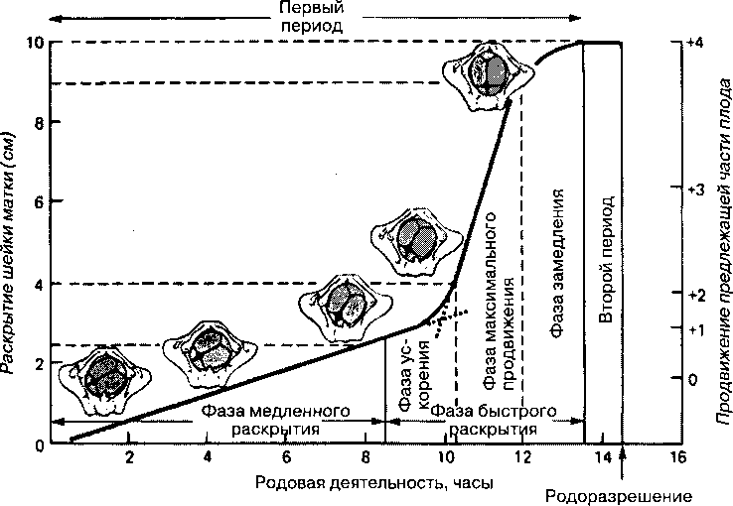
Рис. 42-3. Течение физиологических родов. (Воспроизведено с изменениями из DeCherney AH, Pernoil ML, (editors): Current Obstetrics & Gynecologic Diagnosis & Treatment, 8th ed. Appleton & Lange, 1994.)

По сравнению с третьим триместром потребление кислорода увеличивается на 60%. При выраженной гипервентиляции PaCO₂ может быть очень низким — меньше 20 мм.рт.ст. Чрезмерная гипокапния, в свою очередь, может привести к компенсаторной гиповентиляции и преходящей гипоксемии матери и плода в перерывах между схватками.
Каждое схватка увеличивает нагрузку на сердце, перемещая в сосудистое русло из матки 300-500 мл крови (аналогично аутотрансфузии). По сравнению с третьим триместром сердечный выброс уве-личивается на 45%. Наибольшая нагрузка на сердце наступает сразу после родов, когда интенсивные схватки и инволюция матки очень быстро нормализуют кровоток по нижней полой вене, в результате чего сердечный выброс увеличивается на 80% по сравнению с дородовым уровнем.
Влияние анестетиков на сократительную активность матки и течение родов А. Ингаляционные анестетики: Эквипотенциальные дозы галотана, энфлюрана и
изофлюрана в равной степени угнетают сократительную активность матки. Эти анестетики вызывают дозозависи-мую релаксацию матки. Вместе с тем в дозе < 0,5 МАК они не устраняют действие окситоцина на матку. Высокие дозы ингаляционных анестети- ков вызывают атонию матки и увеличивают крово-потерю в родах. Закись азота не оказывает существенного влияния на сократимость матки и течение родов.
Б. Неингаляционные анестетики: Опиоиды незначительно увеличивают продолжительность родов. Кетамин не оказывает существенного влияния на роды.
В. Регионарная анестезия: Влияние регионарной анестезии на сократимость матки и течение родов носит сложный, противоречивый и преимущественно опосредованный характер. Прямой эффект возникает лишь при интоксикации местным анестетиком (например, при непреднамеренном внут-рисосудистом введении) и состоит в тетании матки. Опосредованное влияние касается продолжительности родов и эффективности потуг. Существует традиционная точка зрения, согласно которой слишком раннее введение местного анестетика приводит к увеличению продолжительности родов, в то время как при введении местного анестетика после начала родов эффективность блокады невелика. Исследования показали, что эпидуральная и спинномозговая анестезия на уровне Th10-S5 не нарушают течение родов, если: (1) к моменту введения анестетика уже началась активная фаза родов; (2) к раствору местного анестетика не добавляют адреналин (это ограничение разделяется не всеми); (3) поддерживается нормальное АД, нет сдавления аорты и нижней полой вены. Кроме того, обусловленное регионарной анестезией ослабление сократительной активности матки достаточно просто устранить с помощью инфузии окситоцина.
Не существует однозначного мнения о том, увеличивает ли регионарная анестезия частоту применения выходных акушерских щипцов. Регионарная анестезия устраняет позыв к потугам, удлиняя второй период родов. Считают, что спинномозговая и эпидуральная анестезия подавляет рефлекторный выброс эндогенного окситоцина в ответ на расширение нижнего отдела родового канала (рефлекс Фергюссона). При правильной психопрофилактической подготовке роженица может тужиться, не ощущая схваток, и необходимость применения щипцов возникает очень редко.
Г. Вазопрессоры: В миометрии имеются α- и β-адренорецепторы. Стимуляция α₁адренорецеп-торов вызывает сокращение матки, а β₂-адреноре-цепторов, наоборот, релаксацию. Следовательно, α-адреномиметики (например, метоксамин и фени-лэфрин), могут вызывать не только вазоконстрик-цию маточных артерий, но и тетанию матки. Эфедрин, напротив, не оказывает существенного влияния на сократимость матки. Если при эпидуральной анестезии в раствор местного анестетика добавляют адреналин, то, всосавшись из эпидурального пространства в кровь, теоретически он может достичь β- адренорецепторов миометрия, вызвать релаксацию матки и удлинить первый период родов. На практике добавление небольшого количества адреналина к раствору местного анестетика не приводило к заметному увеличению продолжительности родов.

Д. Окситоцин: Окситоцин применяют в/в для индукции и стимуляции схваток в родах, а также при атонии матки в послеродовом периоде. Период полувыведения 3-5 мин. Начальная доза для родо-стимуляции составляет 0,0005-0,008 ед/мин в/в. Побочные эффекты: внутриутробная гипоксия при гиперстимуляции, тетания матки, водная интокси- кация. При быстром в/в введении окситоцин может вызвать распространенную вазодилатацию, тран-зиторную артериальную гипотонию и рефлекторную тахикардию.
E. Алкалоиды спорыньи: Метилэргоновин вызывает интенсивные и продолжительные сокращения матки, поэтому его применяют только при атонии матки в послеродовом периоде. Кроме того, ме-тилэргоновин вызывает вазоконстрикцию, что может приводить к выраженному повышению АД,
поэтому препарат вводят либо в дозе 0,2 мг в/м, либо в виде медленной в/в инфузии.
Ж. Магния сульфат: В акушерстве магния сульфат применяют для лечения преждевременных родов (токолитическая терапия), а также для профилактики эклампсии (глава 43). Магния сульфат вначале вводят в дозе 4 мг в/в медленно (в течение 20 мин), после чего переходят на инфузию со скоростью 2 г/ч. Терапевтическая концентрация магния в крови составляет 60-80 мг/л. Побочные эффекты: артериальная гипотония, блокады сердца, мышечная слабость, седативное действие (глава 28).
3. β-адреномиметики: β2-адреномиметики (ри-тодрин и тербуталин) угнетают сократительную активность матки и поэтому применяются для лечения преждевременных родов (глава 43). Адреналин в низких дозах стимулирует преимущественно β- адренорецепторы и поэтому теоретически может угнетать сократительную активность матки.

Физиология плода
Плацента, получающая почти половину сердечного выброса плода, выполняет функцию газообмена. В результате фетальный легочный кровоток невелик, а большой и малый круги кровообращения функционируют не последовательно, как у взрослого человека, а параллельно (рис. 42-4 и 42-5). Такое устройство фетального кровобращения возможно благодаря наличию двух внутрисердечных шунтов — овального отверстия и артериального протока.
- Хорошо оксигенированная кровь, поступающая к плоду от плаценты (sO₂ 80%), смешиваясь с венозной кровью из нижних отделов тела плода (sO₂ 25%), попадает через нижнюю полую вену в правое предсердие.
- Анатомия правого предсердия такова, что поток крови из нижней полой вены (sО₂ 67%) направляется главным образом в левое предсердие (через овальное окно).
- Кровь из левого предсердия поступает в левый желудочек, который обеспечивает кровоснабжение верхней половины тела (главным образом мозга и сердца).
- Плохо оксигенированная кровь от верхней половины тела по верхней полой вене поступает в правое предсердие.
- Анатомия правого предсердия такова, что поток крови из верхней полой вены направляется главным образом в правый желудочек.
- Кровь из правого желудочка поступает в легочную артерию.

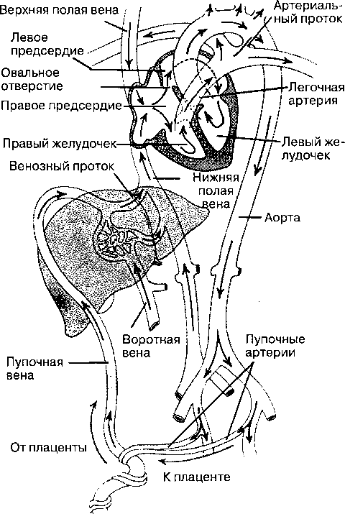
Рис. 42-4. Кровообращение плода. (Воспроизведено с изменениями из Ganong WF: Review of Medical physiology, 17th ed. Appleton & Lange, 1995)

- Вследствие высокого легочного сосудистого сопротивления 95% крови, изгоняемой из правого желудочка (sО₂ 60%), сбрасывается через отрытый артериальный проток в нисходящую аорту, после чего поступает к плаценте и нижней половине тела.
Параллельное кровообращение создает неравный кровоток через желудочки: правый желудочек изгоняет две трети суммарного сердечного выброса, тогда как левый
- только одну треть.
Почти половина хорошо оксигенированной крови из пупочной вены поступает непосредственно к сердцу через венозный проток, минуя печень. Оставшаяся часть кровотока от плаценты смешивается с кровью воротной вены (через воротный синус) и, пройдя через печень, поступает в сердце. Прохождение части крови через печень играет важную роль в метаболической деградации лекарственных препаратов и токсинов, находящихся в материнской крови.

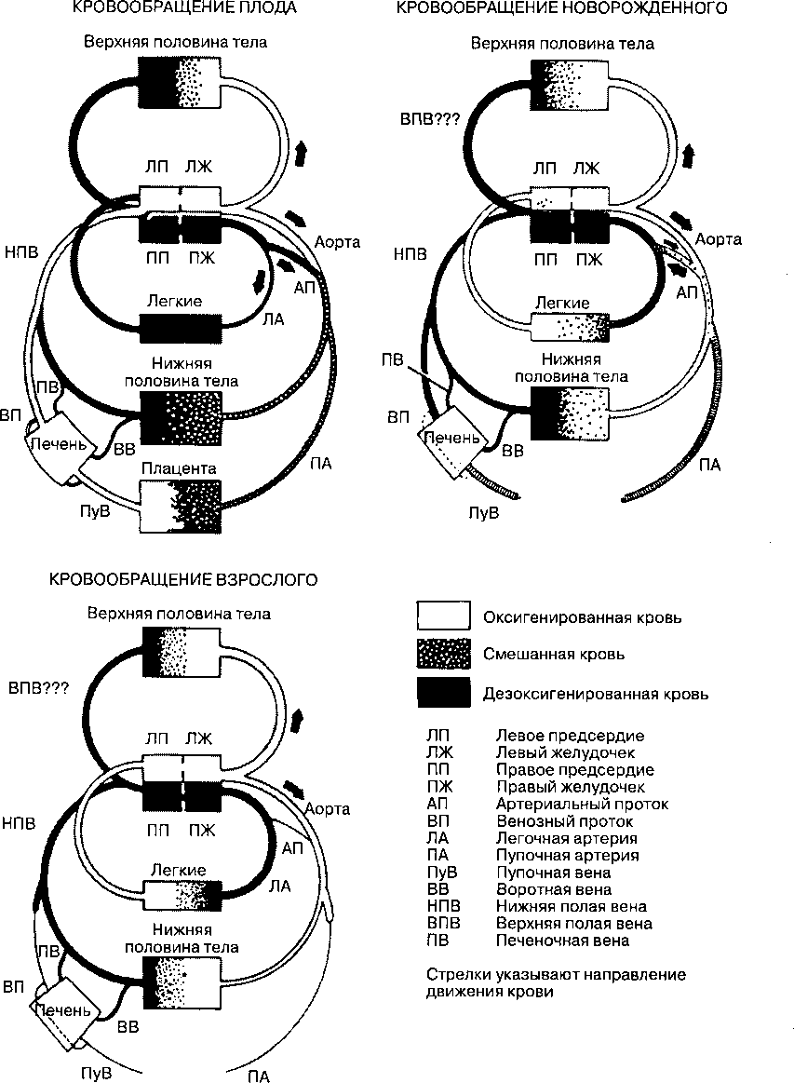

Рис. 42-5. Кровообращение плода, новорожденного и взрослого: схемы для сравнения. (Воспроизведено с изменениями из Danforth DN, Scott JR: Obstetrics and Gynecology, 5th ed. Lippincott, 1986.)

В отличие от фетального кровообращения, которое организуется на очень ранних этапах внутриутробного развития, легкие развиваются значительно медленнее. Так, недоношенный новорожденный не может выжить, если его гестационный возраст меньше 24-х недель, когда легочные капилляры сближаются с незрелым альвеолярным эпителием. К 30-й неделе гестационной жизни кубовидный альвеолярный эпителий уплощается и начинает вырабатывать сурфактант. Сурфактант, обеспечивающий

стабильность альвеол, необходим для расправления легких после родов и поддержания их в таком состоянии (глава 22). Достаточное количество сурфактанта вырабатывается к гестационному возрасту 34-38 недель. Введение матери кортико-стероидов ускоряет образование сурфактанта у плода.

Физиологические изменения в организме новорожденного в раннем послеродовом периоде
Наиболее глубокие приспособительные изменения после родов происходят с кровообращением и дыханием. Отсутствие таких изменений приводит к смерти новорожденного или к необратимым неврологическим нарушениям.
К моменту родов легкие плода вполне развиты, но содержат около 90 мл ультрафильтрата плазмы. Во время прохождения по родовым путям матери эта жидкость выжимается из легких силой тазовых мышц и влагалища. Оставшаяся жидкость реабсор- бируется легочными капиллярами и лимфатическими сосудами. Эффект прохождения по родовым путям не распространяется на легкие новорожденных после кесарева сечения и недоношенных, которые поэтому испытывают большие трудности с обретением нормального дыхания после родов (преходящее тахипноэ новорожденных). В норме первые дыхательные попытки возникают через 30 с после рождения, регулярное дыхание
- через 90 с. Возникновению первого вдоха и установлению регулярного дыхания способствуют умеренная гипоксия и ацидоз, а также сенсорная стимуляция (пережатие пуповины, боль, прикосновение и шум). После рождения начинает играть роль на- правленная наружу эластическая тяга грудной клетки, помогающая наполнить легкие воздухом.
Расправление легких приводит к повышению РаО₂ и РаСО₂, а также к уменьшению легочного сосудистого сопротивления. Повышение напряжения кислорода является мощным стимулом для вазоди-латации в системе легочной артерии. Увеличение легочного кровотока увеличивает поступление крови к левому предсердию, давление в котором в результате возрастает, что приводит к функциональному закрытию овального отверстия. Повышение PaO₂ приводит к сужению и функциональному закрытию артериального протока. Кроме того, важную роль в закрытии артериального протока могут играть ацетилхолин, брадикинин и простагланди-ны. В результате всех этих процессов прекращается сброс крови справа-налево и устанавливается взрослый тип кровообращения (рис. 42-5). Анатомическое закрытие артериального протока происходит не раньше чем через 2 недели, закрытие овального отверстия — через несколько месяцев, а в некоторых случаях оно остается открытым навсегда.
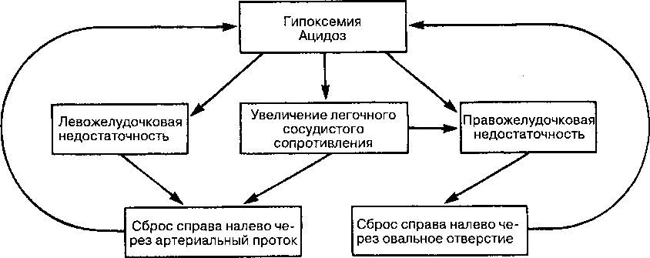
Гипоксия и ацидоз, возникающие в первые дни жизни новорожденного, могут препятствовать этим физиологическим изменениям или способство-
Рис. 42-6. Патофизиологические механизмы сохранения фетального типа кровообращения у новорожденного. (Воспроизведено с изменениями из Gregory GA: Pediatic Anesthesia, 2nd ed. Churchill Livingstone 1989.)

ватъ их обратному развитию, что приводит к пер-систированию феталъного типа кровообращения (или возврату к нему). Возникает порочный круг, где внутрисердечный сброс справа налево усиливает гипоксемию и ацидоз, которые, в свою очередь, потенциируют сброс (рис. 42-6). Сброс крови справа налево может происходить через овальное окно, артериальный проток или то и другое одновременно. Если этот порочный круг не удается разорвать, то прогноз для жизни новорожденного неблагоприятен.

Список литературы

Chestnut DH: Obstetric Anesthesia. Mosby, 1994. DiazJH: Perinatal Anesthesia and Critical Care. Saun-
ders, 1991.
Norris MC: Obstetric Anesthesia. Lippincott,1992. Shnider S, Levinson G: Anesthesia for Obstetrics, 3rd
ed.Williams&Wilkins, 1993.

